附表1
基隆市暖江國小111學年度學校辦理校長及教師公開授課
共同備課紀錄表
教學時間：112.3.13 教學班級： 三 教學領域：數學 教學單元： 第三單元 尋找規律
教 學 者： 黃明芬 觀 察 者： 王幼美 觀察前會談時間： 112.3.10

教材內容 | 第三單元 尋找規律  活動3 數形規律的應用
教學目標 | 1.能透過觀察，發現圖形序列的規律。  2.能依其數量模式的規律，推理下一個或二個的圖形排列情形。
學生經驗 | 三年學生在過去雖未有關於「尋找規律」的課程，但是他們在生活經驗以及幼兒園學習期間，應不乏這類的經驗。
教學活動 | 發展活動一 甲班布展要幾個圖釘？  1.教師引導提問：甲乙兩班要舉辦作品展。甲班老師是怎麼布置的？  2.學生看圖片發表  3.教師布題:請看圖回答問題，3 張圖畫要用幾個圖釘？4張圖畫呢? 5 張圖畫呢？說說看，圖畫張數和圖釘數量有什麼關係呢？  師生討論、發表。  發展活動二 乙班布展要幾個圖釘？  1.教師布題:請看圖回答問題，3 張圖畫要用幾個圖釘？4 張圖畫呢? 5 張圖畫呢？說說看，圖畫張數和圖釘數量有什麼關係呢？  師生討論、發表。  發展活動三 雁鴨飛行  1.教師導讀科普：雁鴨在飛行時，總是維持著 V 字形，這樣的飛行方式能夠節省體力，就可以飛行很遠的距離。  3.教師布題： 圖➊到圖➋多了幾隻雁鴨？圖➋到圖➌多了幾隻雁鴨？圖➌到圖➍也是多了 2 隻嗎？可以發現雁鴨的數量有什麼變化嗎？  師生討論、發表。
評量方式 | 實作評量 發表評量 課堂問答
觀察的工具和觀察焦點 | 教學觀察紀錄表
回饋會談時間和地點 | 時間：15:10  地點：301班教室
授課教師簽名： 黃明芬 觀課教師簽名： 王幼美
附表2
基隆市暖江國小111學年度學校辦理校長及教師公開授課
觀課紀錄表
教學班級 | 三年 一 班 | 觀察時間 | 112年3月13日 第二節
教學領域 | 數學 | 教學單元 | 第三單元 尋找規律
教 學 者 | 黃明芬 | 觀 察 者 | 王幼美
層  面 | 檢核  項目 | 檢核重點 | 優  良 | 普  通 | 可改進 | 未呈現
教  師  教  學 | 1.清楚呈現教材內容 | 1-1 有組織條理呈現教材內容 | ˇ
 |  | 1-2 清楚講解重要概念、原則或技能 | ˇ
 |  | 1-3 提供學生適當的實作或練習 |  | ˇ
 |  | 1-4 設計引發學生思考與討論的教學情境 | ˇ
 |  | 1-5 適時歸納學習重點 | ˇ
 | 2.運用有效教學技巧 | 2-1 引起並維持學生學習動機 | ˇ
 |  | 2-2 善於變化教學活動或教學方法 |  | ˇ
 |  | 2-3 教學活動融入學習策略的指導 |  | ˇ
 |  | 2-4 教學活動轉換與銜接能順暢進行 | ˇ
 |  | 2-5 有效掌握時間分配和教學節奏 |  | ˇ
 |  | 2-6 使用有助於學生學習的教學媒材 | ˇ
 | 3.應用良好溝通技巧 | 3-1 口語清晰、音量適中 | ˇ
 |  | 3-2 運用肢體語言，增進師生互動 | ˇ
 |  | 3-3 教室走動或眼神能關照多數學生 | ˇ
 | 4.運用學習評量評估學習成效 | 4-1 教學過程中，適時檢視學生學習情形 | ˇ
 |  | 4-2 學生學習成果達成預期學習目標 | ˇ
班  級  經  營 | 5.維持良好的班級秩序以促進學習 | 5-1維持良好的班級秩序 |  | ˇ
 |  | 5-2適時增強學生的良好表現 | ˇ
 |  | 5-3妥善處理學生不當行為或偶發狀況 | ˇ
 | 6.營造積極的班級氣氛 | 6-1引導學生專注於學習 | ˇ
 |  | 6-2布置或安排有助學生學習的環境 |  | ˇ
 |  | 6-3展現熱忱的教學態度 | ˇ
授課教師簽名：黃明芬 觀課教師簽名：王幼美

附表3 基隆市暖江國小111學年度學校辦理校長及教師公開授課
教師自我省思檢核表
授課教師姓名： 黃明芬 教學班級： 301 教學領域： 數學
教學單元名稱： 第三單元 尋找規律

檢核項目 | 檢核內容 | 表現程度 |  |  |  |  | 補充說明
 |  | 優 | 良 | 普通 | 差 | 劣
教學設計 | 教學前充分的準備 | ˇ
 | 能掌握教學目標 | ˇ
 | 能有效利用教學時間 |  | ˇ
教學  方法與技巧 | 引起動機方式恰當 | ˇ
 | 使用不同方法進行教學 |  | ˇ
 | 能編制不同教材、作業 |  | ˇ
 | 善用發問技巧、引發討論 | ˇ
 | 妥善使用教學媒體、資源 |  | ˇ
教學互動 | 具體、明確、清晰的口語表達 | ˇ
 | 適當運用肢體語言，造成良好的師生互動 | ˇ
 | 能專注傾聽學生的表達 | ˇ
班級氛圍 | 能重視個別差異 | ˇ
 | 能建立溫暖、和諧的班級氣氛 | ˇ
 | 能接納學生的不同意見 | ˇ
學生回饋 | 學生對學習內容有興趣 | ˇ
 | 學生的學習態度認真 | ˇ
 | 學生的學習有成效，能完成作業 | ˇ
教學反思
數形規律採用實際操作的方式學生會較容易理解，若時間充裕，可讓學生多一點操作的練習。
授課教師簽名： 黃明芬 觀課教師簽名：王幼美
附表4
基隆市暖江國小111學年度學校辦理校長及教師公開授課
議課紀錄表
教學時間：112.3.13 教學班級：三 教學領域：數學 教學單元： 第三單元 尋找規律
教 學 者： 黃明芬 觀 察 者：王幼美 觀察後會談時間： 112.3.13
- 教學者教學優點與特色：

- 上課一開始，老師會請學生先將桌面整理乾淨，並準備好課本、用具，等學生就緒再開始進入課程。
- 上課過程中老師會隨時注意是否有學生不專心，並適時的做提醒。
- 能清楚的呈現教材內容，讓學生容易理解重要概念。
- 老師能適時歸納或總結學習重點。

- 教學者教學待調整或改變之處：

1. 班級氣氛有時會過於亢奮，需要留意班級秩序之掌控。
2. 需考量到個別學生害羞、放不開的情況。

- 對教學者之具體成長建議：

1. 可多給學生上台對同學發表的機會，而不是只坐在位子上進行師生間的問答

授課教師簽名： 黃明芬 觀課教師簽名：王幼美

附表5
基隆市暖江國小111學年度學校辦理校長及教師公開授課
成果紀錄表
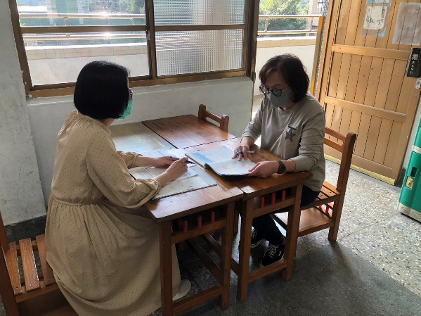 | 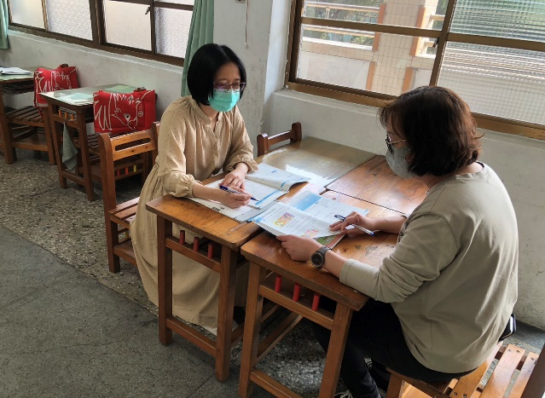
教學前共備 | 教學前共備
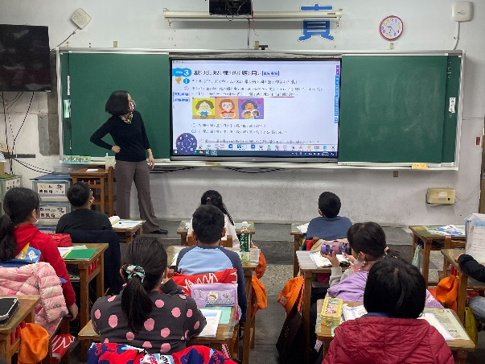 | 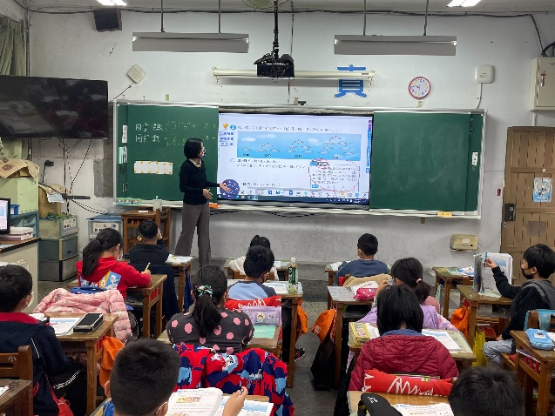
進行教學觀察 | 進行教學觀察
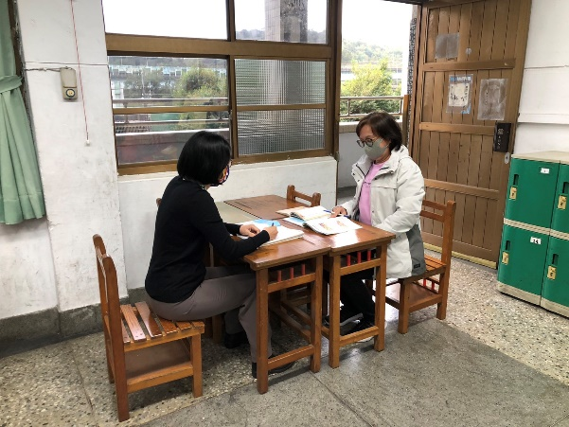 | 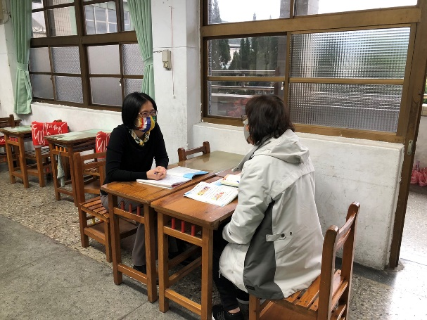
教學後議課 | 教學後議課

